GİRMELİ ÇOK PROGRAMLI ANADOLU LİSESİ

ÖFKE KONTROLÜ

Veli Bilgilendirme Broşürü

Duygu Nedir ve Ne işe yarar?
Duygular, bir kişiye veya bir olaya verdiğiniz tepkilerdir. Bir şey bizi mutlu ettiğinde, biri bizi kızdırdığında veya bir şeyden korktuğumuzda duygularımızı açığa vururuz. Tüm insanlar hisseder ve duygular hayatımızın parçasıdır.
Duygular bize önemli bilgiler verir ve işlerin yolunda gidip gitmediğini söyler.
Önemli durumlarda etkili, otomatik ve hızlı cevap sağlayarak hayatta kalmamıza yardım eder.
Harekete geçmemizi sağlar.
Diğer insanlarla iletişim kurmayı sağlar. Neye ihtiyacımız olduğunu söyler.
Neye ihtiyacımız olduğunu bildiğimizde bu ihtiyaçları giderebilecek adımları atabiliriz. Aynı zamanda hissetiklerimizi iletmemizi sağlar.

Öfke Duygusu

Öfke uygun ifade edildiğinde, son derece sağlıklı ve doğal bir duygudur. Ancak kontrolden çıkıp da yıkıcı hale dönüşürse okul-iş hayatında, kişisel ilişkilerde ve genel yaşam kalitesinde sorunlara yol açar.
Öfke, çok hafif bir tepkiden hiddete kadar farklı yoğunlukta yaşanan bir duygudur. Diğer duygular gibi fizyolojik ve biyolojik değişmelerle birlikte hissedilir. Eğer dinlemeyi biliyorsak, vücudumuz bize öfkeli olduğumuz konusunda bilgi verir.
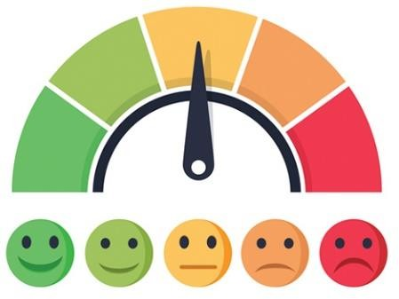
Öfkenin fiziksel işaretleri vardır:
Uyaran duyguyu harekete geçirir, Stres ve gerginlik başlar,
Enerjiyi arttıran adrenalin salgısı artar, Nefes alıp verme sıklaşır,
Kalp atışları hızlanır, Kan basıncı artar.

Öfke birçok durumdan kaynaklanabilir. Belirli bir insana, duruma öfke duyabildiğimiz gibi, üzücü bir yaşantı sonrası da kızgınlık yaşayabiliriz. Öfke hem dışsal, hem de içsel bazı olaylarla ortaya çıkar. Öfkeye yol açan nedenler arasında; engellenme, kışkırtma, reddedilme, rahatsız edici, hoş olmayan uyaran, kişisel haklara ve benliğe saygı gösterilmemesi, ekonomik, kültürel ve sosyal faktörler, biyolojik faktörler, haksızlığa uğrama vb. durumlar sayılabilir.
Uzmanlara göre, öfkelendiğimizde beş boyut birbiriyle ilişkili ve eş zamanlı olarak aktif olur. Bu boyutlar:
Biliş– O andaki düşüncelerimizdir.
Duygu – Öfkenin yol açtığı fiziksel uyarılmadır.
İletişim – Öfkemizi çevremizdekilere yansıtma biçimimizdir.
Etkileniş– Öfkeli olduğumuzda hayatı algılayış biçimimizdir.
Davranış – Öfkeli olduğumuzda sergilediğimiz davranışlardır.

Öfkeyi İfade Ediş Tarzımız
Öfkelenmek doğal bir duygudur, ancak öfkelendiğimizde nasıl davrandığımız ve öfkemizi uygun şekilde ifade etmemiz çok önemlidir.
Öfkenin İçe Yönelmesi: Bazı insanlar öfkelerini ifade etmekte çok zorlanırlar. Öfkelerini açığa vuramayan insanlar öfkeyi biriktirirler. Öfkeleri içe yönelik bireyler genellikle öfkelerini kabul etmekte zorlanırlar. Öfke tepkileri edilgendir ve genellikle somurtma, surat asma, küsme şeklinde ortaya çıkar. Öfkenin içe yönelmesi bireyde sağlık sıkıntılarına yol açabilir.
Öfkenin Dışa Yönelmesi: Öfkenin dışa yöneltilmesi sıkça sözel olarak ifade edilmesidir. Fakat bu öfkenin ifade edilmesi bir volkanın patlamasını andırır. Öfkeleri dışa yönelik bireylerin öfkelerini dışarıya kontrolsüz biçimde bırakmak yerine daha kontrollü ve faydalı bir biçimde ifade etmeyi öğrenmeye gereksinimleri vardır.
Öfkenin Kontrollü Biçimde İfade Edilmesi: Bireyin öfkesinin ne olduğunu anlaması ve nasıl yöneteceğini bilmesi önemlidir. Öfke kontrolü öfkenin yol açtığı duygusal ve fizyolojik tepkileri azaltabilmektir.

Öfke Kontrolü
Öfke Kontrolü öfkemizi kontrollü bir biçimde kendimize ve çevremizdekilere zarar vermeden ifade edebilmektir.
Öfkemizi kontrol edemediğimizde olumsuz sonuçlarını görmeye başlarız. Bireyin öfkesinin ne olduğunu anlaması ve nasıl yöneteceğini bilmesi önemlidir. Öfkenin sağlıklı ve işe yarar olabilmesi için inkâr edilmemesi, bastırılmaması; öncelikle kabul edilmesi, tanınması
ve kontrollü bir biçimde ifade edilebilmesi gerekir.
Öfke kontrolünde temel amaç; saldırganlıktan uzak, şiddet içermeyen, kişinin kendisine ve çevresindekilere zarar vermeyecek şekilde duygusunu ifade etme becerisini kazanmasıdır.

Öfke Kontrolü ve Yöntemler
Öfke kontrolünü öğreten pek çok yöntem vardır. Doğru yöntem kişiden kişiye değişir. Doğru yöntemi belirlerken; kişinin kendi kişiliğine, yaşam tarzına uygun olanı seçmesi ve seçtiği yöntemi uygularken günlük yaşamında fazladan sıkıntı hissetmemesi göz önüne alınması gereken temel faktörlerdir.
Aşağıda kullanılabileceğiniz ve çocuklarınıza da öğretebileceğiniz bazı yöntemler örneklendirilmiştir:

Öfke Anında Yapılabilecekler
Dur ve hareket etmeden önce düşün. Derin derin nefes almaya çalış.
Eğer içinden olumsuz ifadeler geçiriyorsa kendini daha mutsuz ya da öfkeli hissedebilirsin. Bu düşünceleri bir süreliğine durdurmaya çalış. “Sakin ol...” şeklinde kendinle içinden konuş.
Kendini hala sakinleştiremediysen bir süreliğine öfkelendiğin ortamdan ve kişiden uzaklaşmaya çalış. Böylelikle öfkenin daha çok artmasını engellemiş olursun.
Öfkenin geçmesi için kendine zaman tanı.
Sakinleşebilmek için seni rahatlatabilecek yöntemleri denemeye çalış (müzik dinlemek, yazı yazmak, resim çizmek, yakın bulduğun birisiyle duygularını paylaşmak, spor yapmak vb.)

Kırmızı Işık: DUR! ve hareket etmeden önce düşün.
Sarı Işık: Sakinleş ve içinden 10’a kadar say. Sayma sırasında sorunu ve yaşadığın duyguyu düşün.
Yeşil Işık: Sakinleştikten sonra ne yapabilirim sorusunu kendine sor ve sorunu çözmeye yönelik çözümler düşün. Çözüme odaklan.

Sakinleştikten Sonra Yapılabilecekler
Sakinleştikten sonra seni öfkelendiren olayı düşün.
Ne yapabilirim sorusunu kendine sor ve sorunu çözmeye yönelik çözümler düşün. Olayı farklı açılardan değerlendir.
Bu durumu en uygun şekilde nasıl çözebileceğini düşün. Sakinleştikten sonra seni öfkelendiren kişiyle duygularını paylaş, bu durumun çözümüyle ilgili neler yapılabileceğini konuş.
Seni öfkelendiren kişiyle konuşurken sakin olmaya çalış. Açık, net ve kibar bir biçimde seni öfkelendiren durumu söyle.
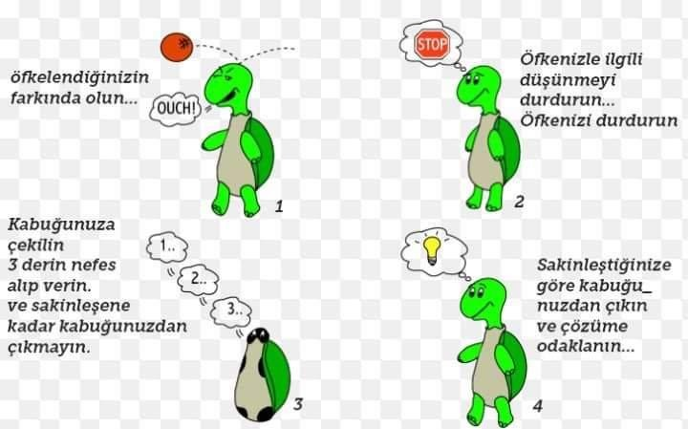

Sakinleşebilmek için Kullanılabilecek Yöntemler
Uzaklaşmak
Nefes egzersizi yapmak Sayı saymak
Hayal kurmak: Mutlu bir anı, komik bir olayı düşünmek Fiziksel aktivite: Spor yapmak, dans etmek, top sektirmek
Duygu ve düşünceleri bir arkadaş ya da yetişkinle paylaşmak
Yapacak başka bir şey bulmak: Resim yapmak, kitap okumak gibi Duyguları bir kağıda yazıp kağıdı yırtmak
Öfkeli bir resim çizmek ve resmi karalamak Oyun hamuru ya da stres topu sıkmak
Evcil ya da peluş hayvanlarla konuşmak
Rahatlatıcı ya da dinlendirici bir müzik dinlemek
Duygularını yazmak: Duygularını tanımaya çalışmak, öfke nedenini, ihtiyaç duyduğu şeyi düşünmek ve baş etme yöntemlerini yazmak (Öfke günlüğü tutmak)

Aile, duygularımızın oluştuğu ilk sosyal ortamdır. Kendimiz ve diğerleri hakkında ne gibi duygusal tepkiler vereceğimizi, bu duygularla ilgili düşüncelerimizi ve nasıl ortaya koyacağımızı aile içerisinde öğreniriz.
Duyguların öğrenildiği bu ilk sosyal ortam olan ailede, çocuklara duygularını nasıl ifade edecekleri, nasıl düşünecekleri ve nasıl davranacakları doğrudan öğretilmez. Daha çok eşler arasındaki duygusal alışveriş bunun için model oluşturur. Yetişkinlerin çocuklarına gösterdikleri duygular, davranışlar, çocukların duygusal
yaşamlarının bir çerçevesini oluşturur. Eğer anne baba birbirlerine öfkeyle saldırganlık içeren davranışlarda bulunuyor ve çocuklar çevrelerinde sorunların öfke ve saldırganlık yoluyla çözümlendiğini görüyorlarsa, saldırganlığı sorun çözücü bir davranış olarak öğrenirler. Saldırgan davranışların yaşamın bir parçası olduğunu düşünürler ve bunu kendi yaşamlarında da uygulamaya koyarlar. Bu nedenle yetişkinlerin davranışta bulunurken, her an bir çocuğa model oldukları bilinciyle hareket etmeleri gerekmektedir.
Çocukların duygularına duyarlı olmak ve iyi bir duygu yöneticisi olmak için ebeveynler empatik dinlemeye sahip olmalı, çocukların duygularını isimlendirmelerine yardım etmeli, problemin çözümüne yönelik kabul edilen ve edilmeyen davranışları belirlemelidirler.
Sizler anne baba olarak öfkenizi kontrol edebilme becerinizi geliştirebilirseniz, çocuklarınıza model olabilir ve destekleyici bir tutumla onlara daha kolay yardımcı olabilirsiniz.

Çocuğunuzun öfke duygusunu uygun bir şekilde ifade edebilmesi için;
Çocuğunuzun sakinleşmesine yardımcı olun.
Neden sinirlendiği konusunda düşünmesini sağlayın.
Çocuğunuzun diğer arkadaşının/arkadaşlarının duygularını anlaması için yardım edin.
Olayla ilgili duygularınızı çocuğunuzla paylaşın.
Ona olayla ilgili en iyi çözümü bulabilmesi konusunda destek olun. Şiddete başvurmadan olayı çözdüğünde takdir edin.
Çocuğunuza öfkelenmenin doğal bir duygu olduğunu fakat başkalarına zarar vermenin kabul edilemez olduğunu söyleyin.

Lise PDR Servisi
KASIM , 2023

